一、引言
❖ 报告背景
对慢病患者而言，药物价值不仅体现在控制相关指标上，也体现在是否容易坚持、是否影响生活节奏以及是否能获得足够指导。
❖ 数据来源
作为常见的复方降压制剂，厄贝沙坦氢氯噻嗪片在患者端的评价，往往既包括对控制效果的主观感受，也包括依从性、购药便利性和用药指导清晰度等内容。本次调研问卷收集时间为2025年11月1日至11月30日，共发放问卷从问卷获取份，回收有效问卷从问卷获取份。
本次调研围绕降压效果感知、不良反应体验、购药渠道与负担、依从表现、服药便利性、合并用药与咨询、药品供应、血压监测习惯、包装与说明书评价、用药指导满意度等14个重点维度展开，重点观察患者在实际用药过程中的主要体验和关注点。
报告旨在基于患者反馈，对该品种的日常使用体验、主要认可点和待改进问题进行系统整理。
本次调研在湖南地区开展，调研时间为2025年11月1日至11月30日，共回收有效问卷1174份。以下所有分析均基于本次调研所收集的患者真实反馈数据。
二、数据信息分析
❖ 降压感受
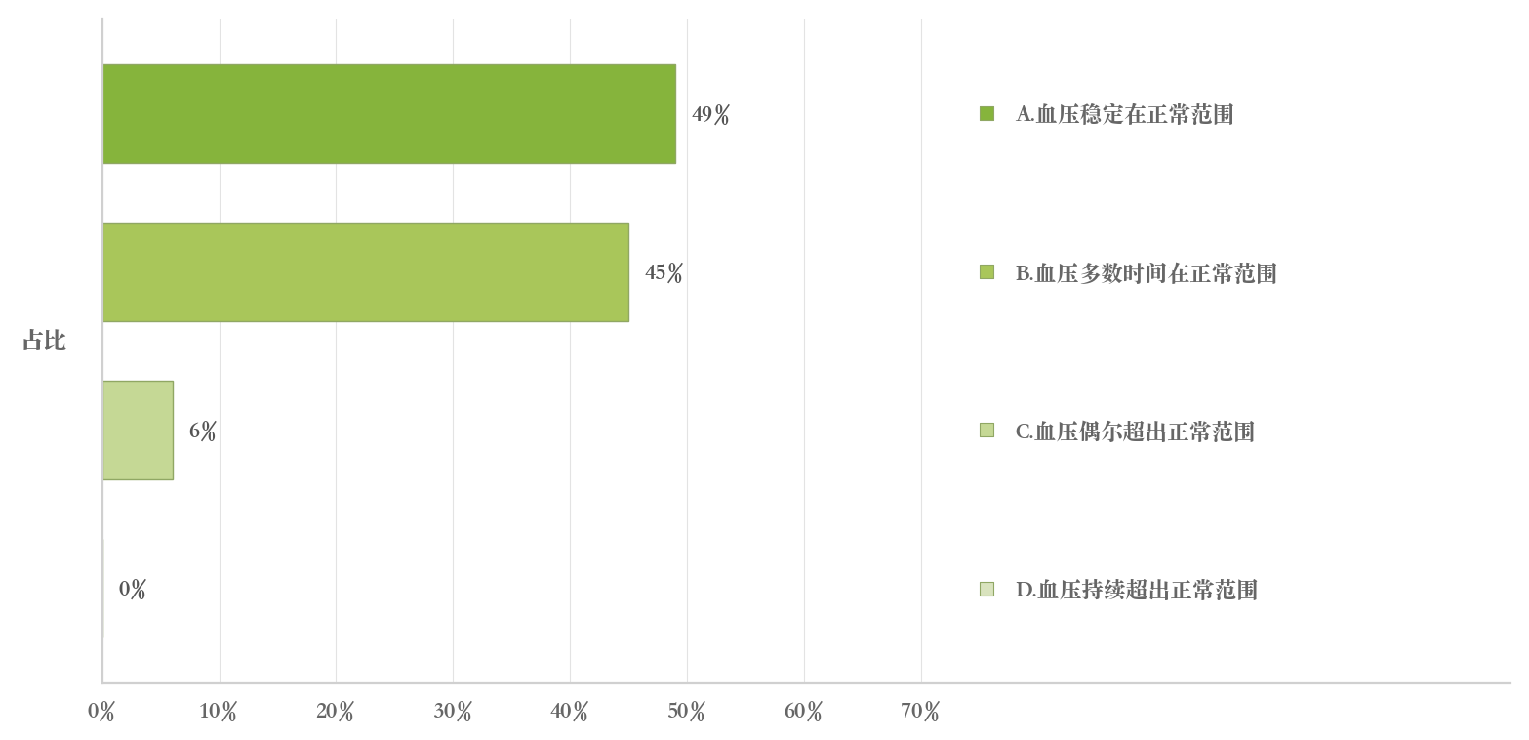
从主要反馈集中度来看，本题并不需要平均讨论所有选项，而应优先围绕最具代表性的方向展开。选择"血压稳定在正常范围"的患者占49%，选择"血压多数时间在正常范围"的患者占45%，两类正向反馈合计占比达94%。这说明绝大多数患者对该品种的降压效果持有明确的积极感受，这一结果在一定程度上体现了患者对用药后体验变化的主观感受。对于6%反馈"血压偶尔超出正常范围"的患者，其背后的原因可能涉及饮食控制、运动习惯或合并用药等多种因素，反映出个别患者在日常自我管理中仍存在薄弱环节。在后续管理中，可进一步通过提醒、宣教或随访支持提升该维度的执行效果，帮助这一少部分患者更稳定地维持在目标范围内。从患者实际选择结构来看,本题已经呈现出较清晰的主导方向,相关比例差异能够直接反映患者在这一维度上的真实关注重点。
❖ 头晕头痛
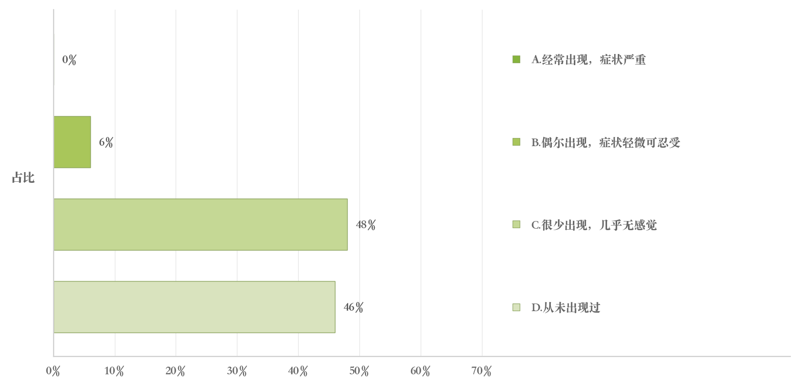
把主要选项放在一起比较后可以看到，患者并不是随意作答，而是在用比例差异表达真实体验层级。选择"很少出现，几乎无感觉"的患者占48%，选择"从未出现过"的患者占46%，两类反馈合计94%，表明绝大多数患者在用药期间未受到头晕、头痛症状的明显困扰。另有6%的患者选择了"偶尔出现，症状轻微可忍受"，没有患者选择"经常出现，症状严重"。这一分布在一定程度上体现了该品种在日常用药场景中不良反应体验较好。对于6%偶有轻微症状的患者，后续可以通过关注伴随因素（如降压速度、与其他药物的协同作用等）给予更有针对性的个体化指导，并对这部分群体进行定期随访以缓解其不适感。结合本题各选项的分布情况可以看出,患者反馈并不是随机分散的,而是围绕几个核心判断形成了相对稳定的选择结构。
❖ 口渴多尿
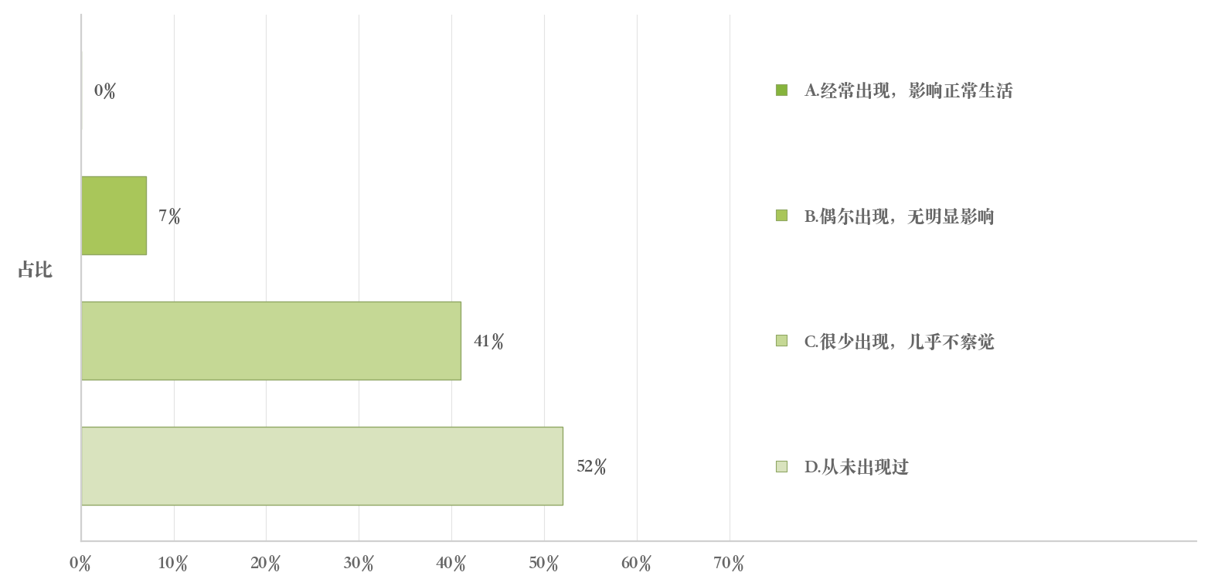
从本题占比结构的整体分布看，本题反映出的并不是单一意见，而是患者群体在这一维度上的整体状态分布。52%的患者选择"从未出现过"口渴、多尿情况，41%的患者选择"很少出现，几乎不察觉"，两类良性反馈合计占93%。仅7%的患者反馈"偶尔出现，无明显影响"，且没有患者出现"影响正常生活"的严重情况。这一占比结构反映出患者并未完全走向单一模式，而是形成了以基本无影响为主、轻微反应为辅的整体状态。在日常管理中，可对少数体验不佳的患者给予饮食和饮水习惯方面的具体建议，帮助其更好地适应用药过程。若把本题结果放回患者日常用药场景中理解,可以发现当前比例结构背后对应的是较为典型的行为习惯、认知差异与支持需求。具体来看，选择“从未出现过”的患者占52.00%，选择“很少出现，几乎不察觉”的患者占41.00%，。
❖ 购药渠道
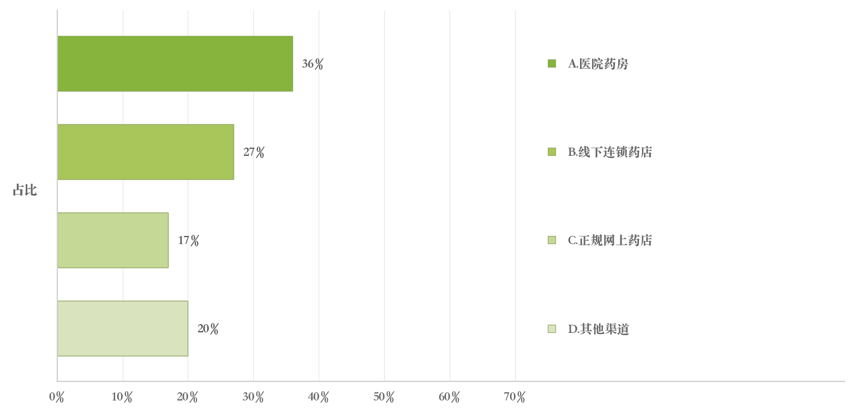
从各选项占比看，患者在本题上的选择并非偶然，不同选项背后对应着不同的现实原因。选择"医院药房"的患者占36%，通常说明这部分患者在就医时顺带购药，与其就诊习惯和就医便利性密切相关。"线下连锁药店"对应27%，往往反映出患者在社区周边购买的便利性偏好。"正规网上药店"占17%，提示这类患者在购药方式上更倾向于线上便利性，可能与较年轻或信息化程度较高的人群有关。相比之下，"其他渠道"占20%，可能包括社区医疗点等其他途径。这说明患者的购药渠道已经形成多元化格局，不同渠道各有其对应的人群特征和便利性逻辑。后续可以通过告知患者正规购药渠道及其优势，增强渠道选择的规范性和安全性保障。从本题占比高低的组合关系判断,患者在这一问题上的反馈已经不只是单点意见,而是折射出一个较完整的管理状态与体验特征。
❖ 价格负担
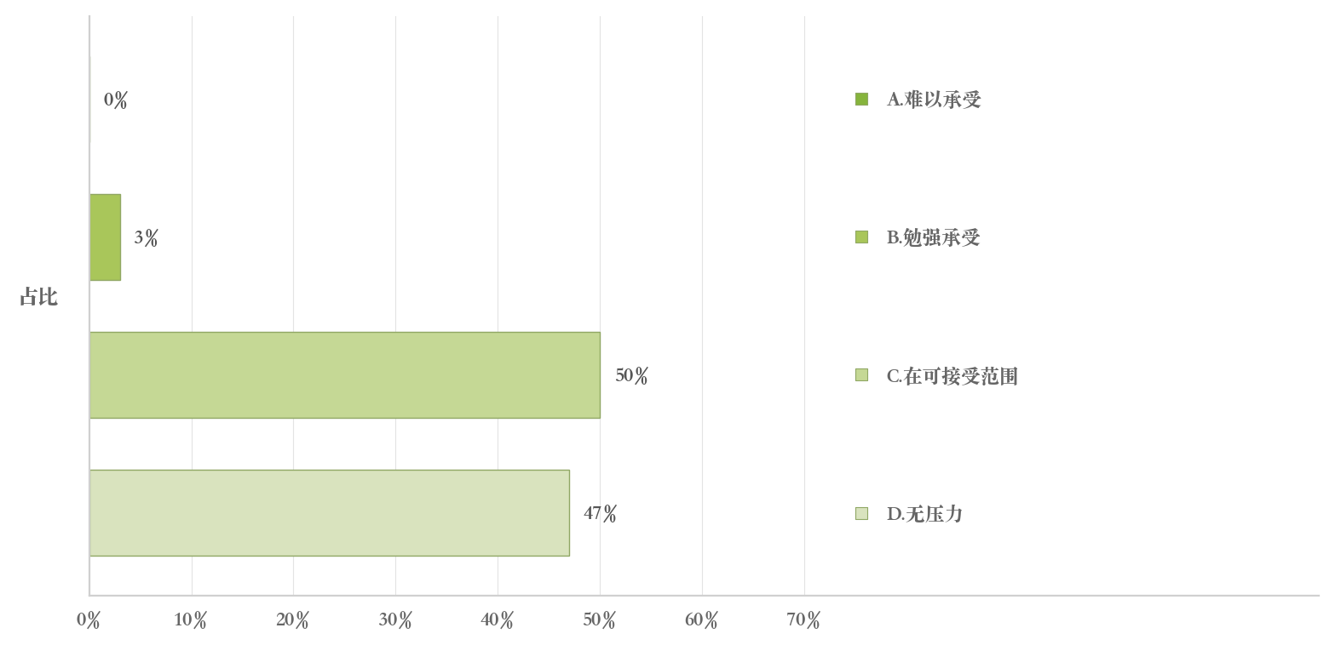
结合本题各选项的分布情况可以看出，患者反馈并不是随机分散的，而是围绕核心判断形成了相对稳定的选择结构。50%的患者认为价格"在可接受范围"，47%的患者认为"无压力"，两类正向反馈合计高达97%。仅3%的患者感觉"勉强承受"，且无人表示"难以承受"。这一结构说明，患者整体上更偏向于对价格负担感到轻松或可接受，经济负担并未构成患者长期坚持用药的主要障碍。对于"勉强承受"的少数群体，可告知其医保报销政策或同类品种的价格差异信息，帮助降低经济方面的顾虑。本题的结果更适合从整体行为逻辑去理解,因为主要选项之间的比例关系已经能够说明患者在现实场景中的优先考虑因素。具体来看，选择“在可接受范围”的患者占50.00%，选择“无压力”的患者占47.00%，而“勉强承受”也保持在3.00%。
❖ 依从表现
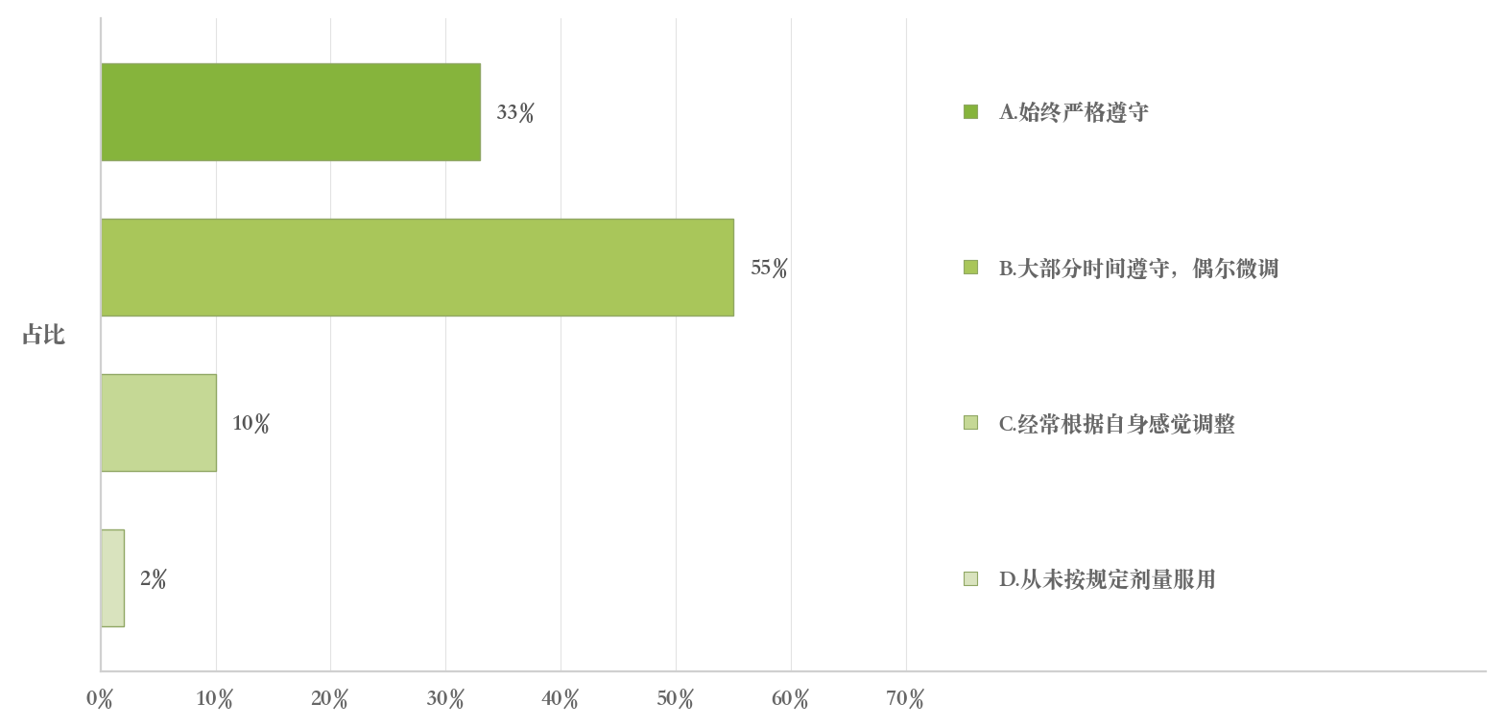
若逐项看本题选项占比，可以发现每一类高占比选择背后都有相对清晰的行为逻辑。55%的患者选择"大部分时间遵守，偶尔微调"，这通常说明患者在绝大多数情况下能够遵循医嘱，但在特殊场合（如漏服后自行补服、血压波动时小幅调整）存在灵活应对。"始终严格遵守"对应33%，往往反映出这类患者具有较好的规范意识和执行习惯，可能与其接受过系统健康教育或家人协助管理有关。"经常根据自身感觉调整"占10%，其背后更可能是患者对药物调整理解不足、自我判断意识较强。"从未按规定剂量服用"仅占2%，提示这类患者在依从性方面存在较为明显的问题，可能与药物认知不足、经验自行判断或健康素养偏低有关。日常用药过程中，仍建议结合规律监测和医生指导持续关注患者的依从性。
❖ 服药频率
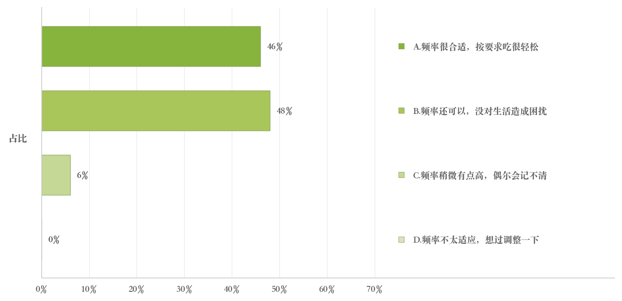
从问卷结果看，患者对该维度的整体反馈较为积极，主流感受主要集中在方便易行层面。46%的患者认为"频率很合适，按要求吃很轻松"，48%的患者认为"频率还可以，没对生活造成困扰"，两项合计94%，说明当前服药频率方案能够较好地融入患者的日常生活节奏。6%的患者感觉"频率稍微有点高，偶尔会记不清"，该问题在慢病场景下较为常见，往往与患者生活不规律或记忆力减退有关，但尚未发展成严重障碍。综合来看，该维度的反馈为理解患者的真实管理状态提供了重要参考，后续可借助服药提醒工具对这一少数群体提供支持。从患者实际选择结构来看,本题已经呈现出较清晰的主导方向,相关比例差异能够直接反映患者在这一维度上的真实关注重点。
❖ 合并用药
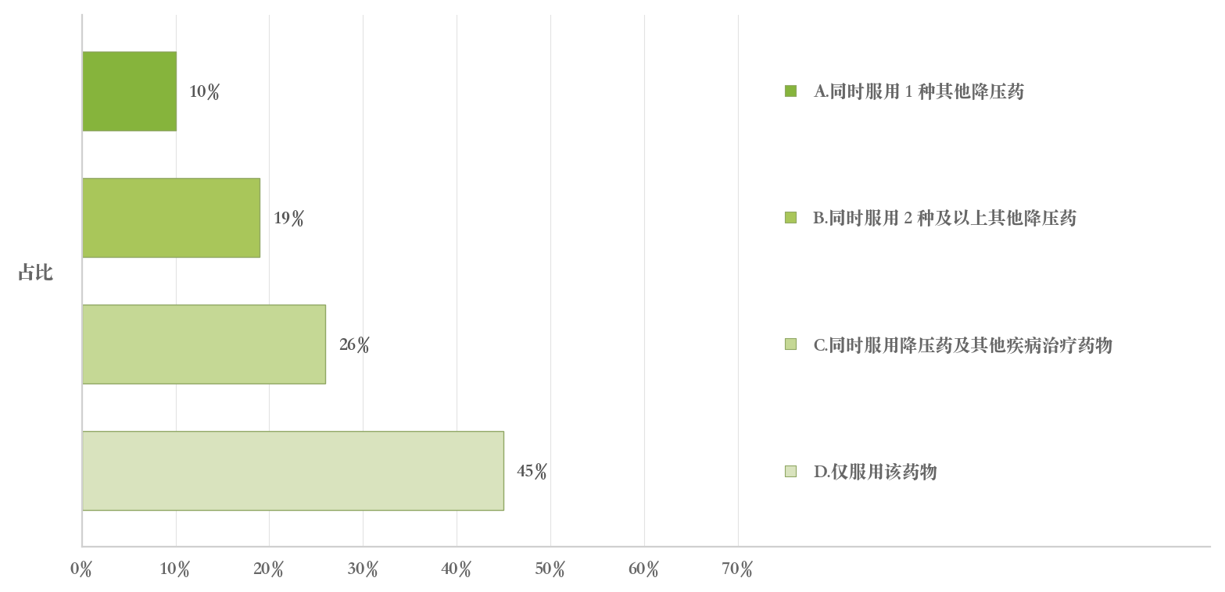
本题更适合逐项理解其占比形成原因，因为不同选项对应的并不是简单好坏，而是不同类型的患者用药状态。"仅服用该药物"占45%，说明近半数患者以该品种为单一降压方案，治疗简洁度高。"同时服用降压药及其他疾病治疗药物"占26%，往往反映这类患者并存多种慢性病，需协同治疗。"同时服用2种及以上其他降压药"占19%，提示这类患者血压控制可能更复杂，需要联合用药策略。"同时服用1种其他降压药"占10%，说明部分患者处于中度联合治疗状态。综合来看，约55%的患者存在合并用药情况，提示在用药管理中需关注药物相互作用风险。患者端管理中仍需兼顾大多数患者的依从安全与合并用药患者的个体化指导。结合本题各选项的分布情况可以看出,患者反馈并不是随机分散的,而是围绕几个核心判断形成了相对稳定的选择结构。
❖ 用药咨询
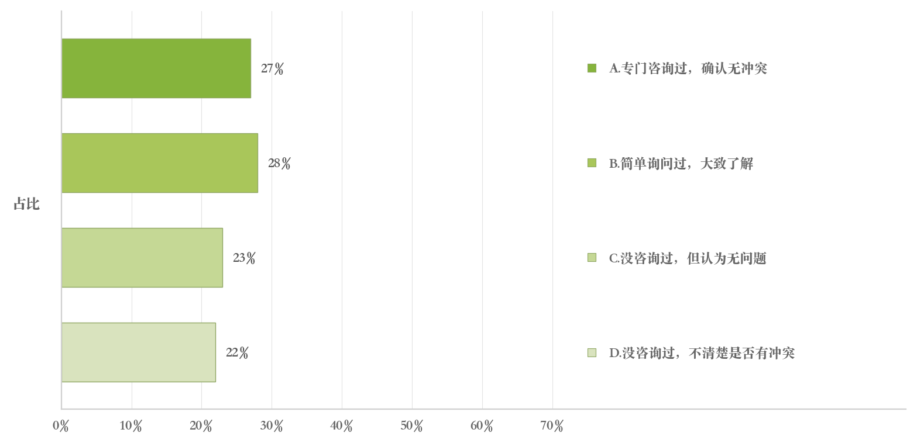
从总体占比格局判断，本题呈现出的核心信息在于患者整体对于药物相互作用的咨询意识存在明显的层次差异。28%的患者"简单询问过，大致了解"，27%选择了"专门咨询过，确认无冲突"，两类主动咨询过的患者合计55%，说明超过半数患者具有基本的药物安全意识。然而，23%的患者"没咨询过，但认为无问题"以及22%"没咨询过，不清楚是否有冲突"，合计45%的患者从未进行过相关咨询。这一结构反映出咨询意识的不足并非个例，而是相当比例患者群体中存在的共性安全隐患。在缺乏有效支持的情况下，患者通常会用"自己的理解"或"别人的经验"来填补信息空白，这可能是风险的来源。后续可通过在患者教育和随访中强化合并用药安全知识，提高主动咨询意识。
❖ 药品供应
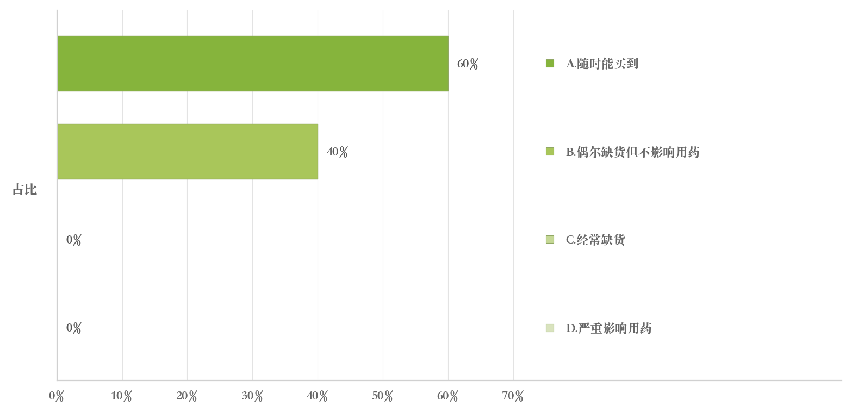
调研数据表明，患者在该维度上的体验以正向为主，较为集中的反馈指向供应充足、取药有保障。60%的患者表示"随时能买到"，40%的患者表示"偶尔缺货但不影响用药"，没有患者选择"经常缺货"或"严重影响用药"。这一结果反映出湖南地区该品种的药品供应较为充分，患者在日常购药中基本没有遭遇明显的断货或短缺问题。相关反馈提示，稳定的供应链不仅影响用药连续性，也影响患者在日常使用过程中的安心程度。对于40%偶尔遇到缺货的患者，可建议其在购买时适当备药或选择多种购药渠道以降低断货风险。从本题占比高低的组合关系判断,患者在这一问题上的反馈已经不只是单点意见,而是折射出一个较完整的管理状态与体验特征。具体来看，选择“随时能买到”的患者占60.00%，选择“偶尔缺货但不影响用药”的患者占40.00%，而“经常缺。
❖ 血压监测
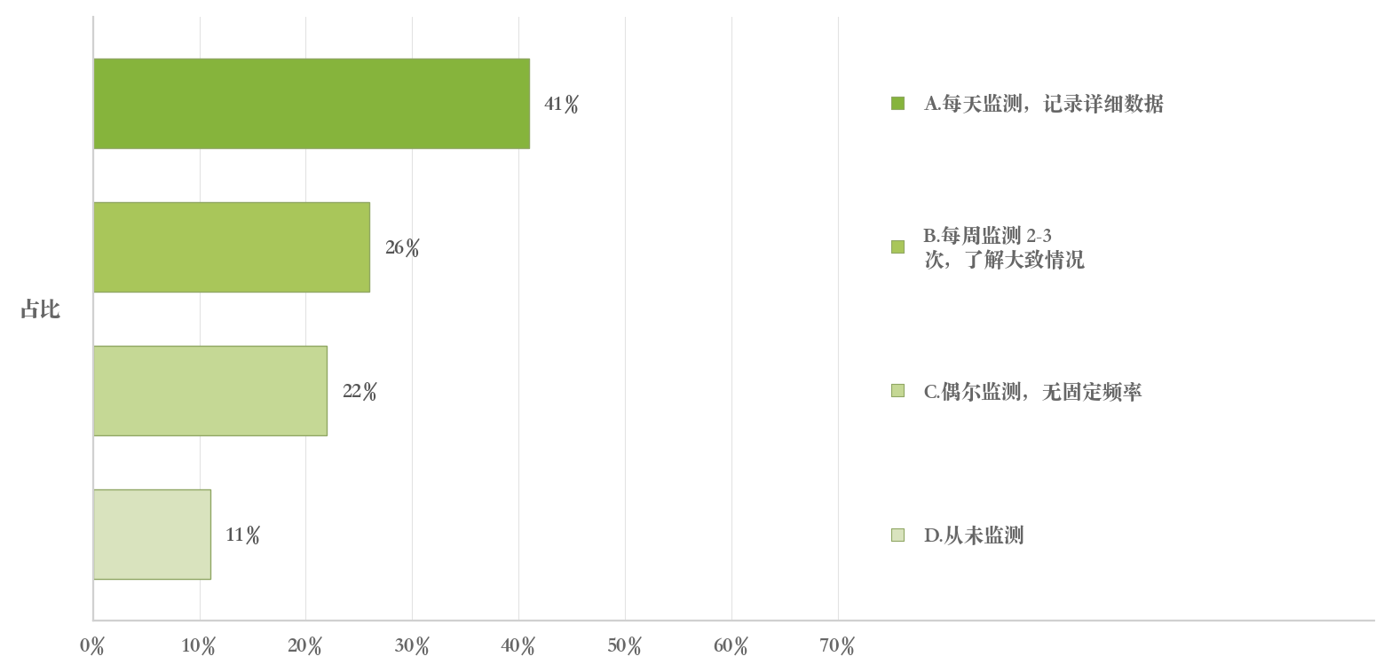
从数据看，该维度上患者的行为策略存在几种并列的主要模式，没有任何一种占据绝对主导地位。41%的患者"每天监测，记录详细数据"，体现出良好的自我管理习惯，通常与较强的健康意识或医生的明确要求有关。26%的患者"每周监测2-3次，了解大致情况"，说明这类患者有基本的监测意识但执行频率较低，可能认为无需每日监测。22%的患者"偶尔监测，无固定频率"和11%的患者"从未监测"，两者合计33%，提示相当一部分患者的自我监测习惯尚未建立，可能受限于缺乏监测设备、对监测意义理解不足或生活节奏繁忙等因素。该结果提示，后续仍需通过健康教育让患者理解规律监测的价值，并对无设备者提供社区监测等替代方案。本题的结果更适合从整体行为逻辑去理解,因为主要选项之间的比例关系已经能够说明患者在现实场景中的优先考虑因素。
❖ 包装便利
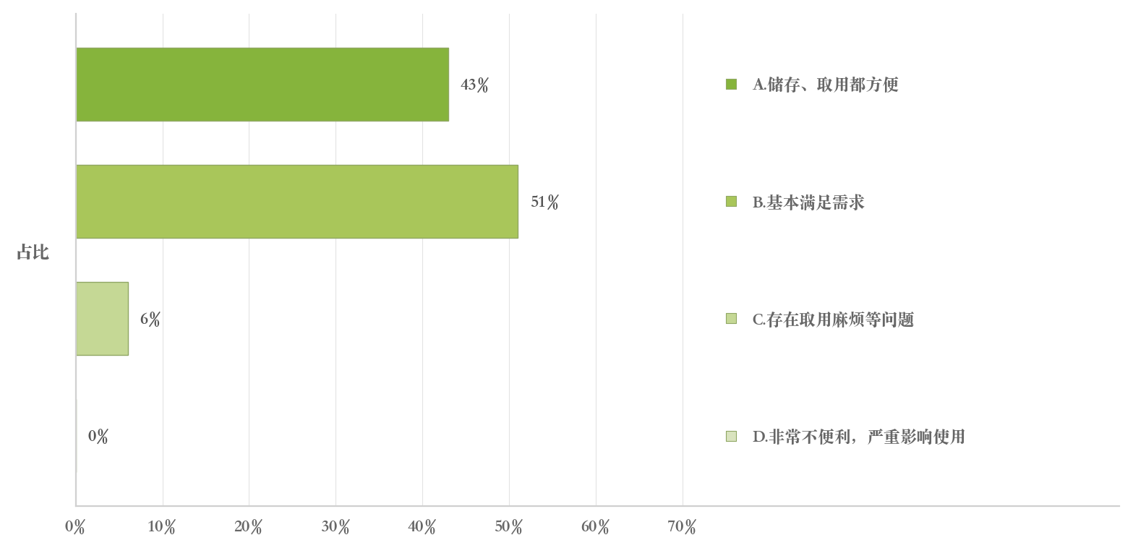
就该维度而言，多数患者的反馈倾向较为一致，主要认可点体现在基本满足使用需求。51%的患者认为"基本满足需求"，43%的患者认为"储存、取用都方便"，两类认可反馈合计94%。仅6%的患者反馈"存在取用麻烦等问题"，且无人选择"非常不便利，严重影响使用"。该维度的评价呈现出"有条件认可"的格局——患者在基础层面接受度高，但仍有少数患者在取用便捷性方面存在改善需求。对于这些反馈，可建议药企在包装设计上优化开封、携带和剂量标注等细节，更加贴合老年慢病患者的实际使用场景。综合本题选项占比后可以发现,患者在这一维度上的选择带有明显规律,这种规律对理解其真实需求和后续支持重点都有直接意义。具体来看，选择“基本满足需求”的患者占51.00%，选择“储存、取用都方便”的患者占43.00%，而“存在取用麻烦等。
❖ 说明书清晰
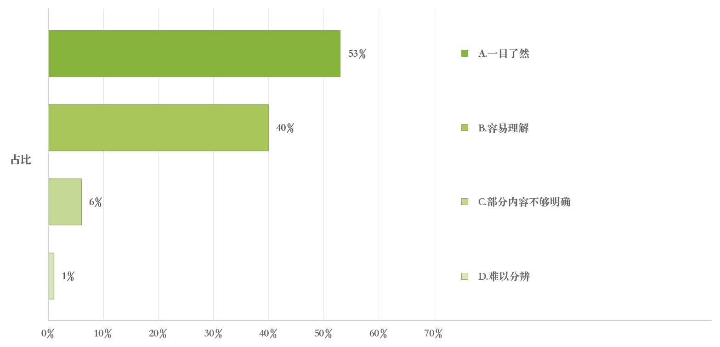
从反馈分布看，患者对这一问题的评价整体偏向正向，其中更集中的感受表现为信息清晰、易于理解。53%的患者认为"一目了然"，40%的患者认为"容易理解"，正向反馈合计93%。6%的患者认为"部分内容不够明确"，1%的患者反馈"难以分辨"。在慢病场景下，患者的体验判断往往融合了阅读能力、健康素养和对关键信息的实际理解能力。对于少数反馈有理解困难的患者，可在日常发药和随访时由药师或护士给予口头补充说明，尤其是针对用法用量和不良反应等关键信息进行重点解释。从患者实际选择结构来看,本题已经呈现出较清晰的主导方向,相关比例差异能够直接反映患者在这一维度上的真实关注重点。具体来看，选择“一目了然”的患者占53.00%，选择“容易理解”的患者占40.00%，而“部分内容不够明确”也保持在6.00%。
❖ 用药指导
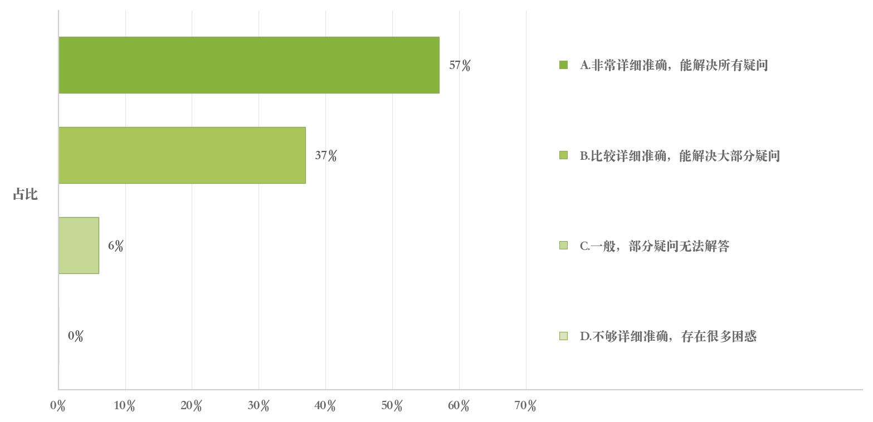
综合分析显示，患者在这一问题上的态度整体偏向认可，其中更具代表性的感受是指导内容详细且能覆盖常见疑问。"非常详细准确，能解决所有疑问"占比57%，"比较详细准确，能解决大部分疑问"占37%，合计94%的患者对当前获取的用药指导给出正向反馈。仅6%的患者认为"一般，部分疑问无法解答"。患者对指导支持的需求本质上是一种"安全感需求"——知道有人可以问、有资料可以查、有疑问有出路，这比信息本身更重要的是背后传递出的被关注感和可求助性。未来可进一步丰富用药指导的获得渠道，如在医院门诊、药房发药和线上平台等多场景同步提供针对性指导内容。结合本题各选项的分布情况可以看出,患者反馈并不是随机分散的,而是围绕几个核心判断形成了相对稳定的选择结构。
三、反馈意见分析
3.1 积极反馈
用药体验整体较好：超过九成的患者在降压感受、不良反应体验、服药便利性等多个核心维度上给出了积极反馈，说明该品种在日常用药场景中能够较好地契合患者的身体感受和生活节奏。其中血压控制方面94%的患者反馈效果在可接受范围以上，头晕头痛和口渴多尿方面分别有94%和93%的患者未受到明显困扰。
价格负担整体较轻：97%的患者认为价格负担在可接受范围或完全无压力，这为该品种在长期慢性病管理中的可持续使用提供了良好的经济基础。对于需要长期甚至终身用药的慢病患者而言，经济可及性是决定能否坚持用药的关键门槛之一。
药品供应较为充足：湖南地区60%的患者反映随时能买到该品种，剩余40%仅为偶尔缺货但不影响用药，无人反馈严重缺货情况，说明该区域的流通渠道和供应稳定性能够保障患者日常用药需求。
用药指导与说明书评价较高：94%的患者对当前获取的用药指导表示满意，93%的患者认为说明书内容清晰易懂，这两个维度的正向反馈集中度较高，说明当前的信息传递体系基本能够满足患者的核心信息需求。
3.2 待改进反馈
依从性执行仍有提升空间：虽然88%的患者基本遵守医嘱服药，但真正"始终严格遵守"的患者仅占33%，而55%的患者存在"偶尔微调"行为，10%的患者"经常自行调整"，提示在日常管理中需进一步强化"长期规范服药"的观念教育，帮助患者理解稳定用药对血压控制的关键作用。
合并用药安全意识较为薄弱：55%的患者存在合并用药情况，但仅55%的患者就药物相互作用咨询过医生，45%的患者从未进行过相关咨询（其中22%甚至不清楚是否存在冲突），该比例为各题中分布最不理想的指标之一，提示药品安全教育尤其是相互作用风险教育亟需加强。
血压监测习惯尚未普遍建立：虽然41%的患者能做到每日监测，但仍有33%的患者监测频率较低或从未监测。监测是慢病自我管理的基石，监测数据的缺失可能直接导致患者对自身病情判断不准、用药调整缺乏依据，后续应通过多种手段推广家庭监测习惯。
咨询意识与渠道可及性有待改善：45%的患者从未就合并用药问题咨询医生，说明部分患者存在"自认为没风险就不咨询"的心理惯性，也与咨询渠道不够便捷、患者不知如何启动咨询有关。可通过在取药环节加入简短安全提醒、或借助线上平台提供便捷的咨询入口来降低咨询门槛。
四、综合分析与建议
巩固已有正向基础，形成可传播的患者经验
从14个维度的调研反馈看，该品种在湖南地区患者中获得了整体较为正向的反馈，尤其在降压感受、不良反应体验、价格负担、药品供应和用药指导等方面，正向评级均超过90%。这些正向体验不仅是患者对该品种的认可，更是可提炼、可传播的健康管理经验。建议将高占比的正向反馈转化为患者教育素材，如"多数人这样坚持用好"的患者故事，通过同伴效应带动更多患者建立信心。
聚焦依从性与自我监测，打通"知道"到"做到"的最后一环
调研反映出患者的"认知"和"行为"之间存在明显差距：知道应该规律服药但仍有微调行为，知道应该监测血压但仍有三分之一的人未做到。这说明单纯的知识传递不足以改变行为，还需要行为设计层面的干预——如智能药盒提醒、社区志愿者定期联、或者将血压监测记录纳入下次复诊的"必带项"要求，以外力辅助推动习惯养成。
补强合并用药安全教育，建立"用药安全底线意识"
55%的患者存在合并用药情况，却有近半数未咨询过医生药物相互作用问题，这是本次调研中暴露出的最大安全隐患。建议在患者取药时增设一张简洁的药物相互作用注意事项卡，用通俗语言说明"哪些常见药物或保健品不能与本品同时服用"，并在药盒上标注"如同时服用其他药物，请咨询医生或药师"。这种低成本、高触达的安全提示，可能比单独组织健康讲座更有效地覆盖目标人群。
关注少数群体的差异化需求，避免边优质体验掩盖边薄弱环节
虽然各维度的总体反馈均以正向为主，但仍有6%-12%左右的患者在依从性、监测习惯、用药咨询等方面面临实际困难。这些少数群体的需求不应被整体好成绩所遮蔽，建议在后续的患者管理模式中引入"分层关注"机制，对高需求群体给予更高频的随访和更个性化的指导，避免出现"多数人好就等于所有人都好"的管理盲区。
五、附件-问卷题目内容
1.您服用厄贝沙坦氢氯噻嗪片后，血压控制效果如何？
A.血压稳定在正常范围
B.血压多数时间在正常范围
C.血压偶尔超出正常范围
D.血压持续超出正常范围
2.您服用厄贝沙坦氢氯噻嗪片期间，是否出现过头晕、头痛症状？
A.经常出现，症状严重
B.偶尔出现，症状轻微可忍受
C.很少出现，几乎无感觉
D.从未出现过
3.您服用厄贝沙坦氢氯噻嗪片期间，是否出现过口渴、多尿情况？
A.经常出现，影响正常生活
B.偶尔出现，无明显影响
C.很少出现，几乎不察觉
D.从未出现过
4.您通常通过什么渠道购买厄贝沙坦氢氯噻嗪片？
A.医院药房
B.线下连锁药店
C.正规网上药店
D.其他渠道
5.您认为厄贝沙坦氢氯噻嗪片的价格对您的用药负担影响如何？
A.难以承受
B.勉强承受
C.在可接受范围
D.无压力
6.您服用厄贝沙坦氢氯噻嗪片的剂量是否严格按照医嘱？
A.始终严格遵守
B.大部分时间遵守，偶尔微调
C.经常根据自身感觉调整
D.从未按规定剂量服用
7.您对厄贝沙坦氢氯噻嗪片的服药频率满意度如何？
A.频率很合适，按要求吃很轻松
B.频率还可以，没对生活造成困扰
C.频率稍微有点高，偶尔会记不清
D.频率不太适应，想过调整一下
8.您服用厄贝沙坦氢氯噻嗪片期间，是否同时服用其他降压药物？
A.同时服用 1 种其他降压药
B.同时服用 2 种及以上其他降压药
C.同时服用降压药及其他疾病治疗药物
D.仅服用该药物
9.您是否咨询过医生，确认厄贝沙坦氢氯噻嗪片与其他药物可同时服用？
A.专门咨询过，确认无冲突
B.简单询问过，大致了解
C.没咨询过，但认为无问题
D.没咨询过，不清楚是否有冲突
10.您所在地区的厄贝沙坦氢氯噻嗪片供应是否稳定？
A.随时能买到
B.偶尔缺货但不影响用药
C.经常缺货
D.严重影响用药
11.您服用厄贝沙坦氢氯噻嗪片期间，是否定期监测血压？
A.每天监测，记录详细数据
B.每周监测 2-3 次，了解大致情况
C.偶尔监测，无固定频率
D.从未监测
12.您对厄贝沙坦氢氯噻嗪片药品包装的便利性评价如何？
A.储存、取用都方便
B.基本满足需求
C.存在取用麻烦等问题
D.非常不便利，严重影响使用
13.您对厄贝沙坦氢氯噻嗪片说明书中 “用法用量”“不良反应” 的标注清晰度评价如何？
A.一目了然
B.容易理解
C.部分内容不够明确
D.难以分辨
14.您认为当前获取的用药指导是否足够详细准确？
A.非常详细准确，能解决所有疑问
B.比较详细准确，能解决大部分疑问
C.一般，部分疑问无法解答
D.不够详细准确，存在很多困惑

